Retningslinje for leje af Natursuiten - Lunden.

Pris pr. overnatning kr. 125,00 incl. linnedpakke og forbrug – uanset antal overnattende (Der er plads til 4 overnattende). Afregning skal ske senest på afrejsedagen.

For at tilgodese, at flest mulige kan leje Natursuiten er det kun muligt at leje natursuiten op til 2 overnatninger i streg (= 250,00).

Natursuiten kan tidligst bookes 6 uger inden lejeperiodens start.

Indtjekning kan ske fra kl. 15.00 og udtjekning senest kl. 11.00 på afrejsedagen.
OBS i weekender kan man kun booke natursuiten til hele weekenden – altså 2 overnatninger fredag til søndag uanset om man kun bruger den til 1 overnatning (dette pga. rengøringen).

Booking af Natursuiten foretages i den elektroniske kalender, som afdelingen har adgang til og tidligst 6 uger før lejeperiodens start.

Nøgle og linnedpakke hentes i den afdeling, hvor lejeren har en pårørende boende.

Ved afrejse afleveres brugt sengelinned og håndklæder (i posen) samt nøgle i den afdeling, hvor lejeren har pårørende boende.

Inden Natursuiten forlades skal der vaskes op, fejes gulv, tømmes skraldespande og ryddes op. Remedier forefindes i Natursuiten. Affald afleveres i containeren i parkeringsgården.

Der må ikke ryges i Natursuiten.

Husdyr må medbringes efter aftale.

Afregning: kun via mobilepay 747941 og senest på afrejsedagen.

Linnedpakke indeholder:
- Sengetøj
- Håndklæde
- Viskestykke
- Karklud

Håber du/I nyder opholdet i Natursuiten og behandler den som var det din egen

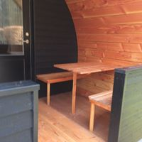
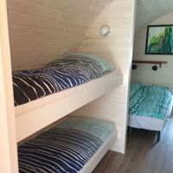

Den 4. juni 2018
Revideret sept. 2020 + feb. 2023
Dok. nr. 16455/22

